02/20-01

Fallarmmarkisen für The ASH

Lameko installiert Sonnenschutz
bei mehreren Restaurants der Gastro-Kette

Kulinarisches Erlebnis und geselliges Beisammensein: Das vereint „The ASH“. Mittlerweile erstreckt sich das Gastro-System im Rhein- und Ruhrgebiet über neun Filialen – fünf stattete Lameko mit hochwertigen Fallarmmarkisen aus.

Das Gastro-Konzept „The ASH“ verbindet amerikanische Kulinarik mit Barfeeling und Nachtleben. In ansprechender Atmosphäre wird unter dem Motto „American Grill & Bar“ ein einzigartiges Aufenthaltserlebnis geschaffen. Die Gebäude wurden zum Teil eigens für die Restaurant-Kette konzipiert und realisiert. So auch in Aachen, Dortmund, Bochum, Oberhausen und Troisdorf. Die Neubauten sind freistehend und bieten einen großflächigen, hohen Innenraum. Die Klinkerfassade wird durch große und optisch eindrucksvolle Fensterflächen untergliedert. Für ihre Verschattung sorgen Fallarmmarkisen, die Lameko vor Ort installierte. Bei Bedarf dämpfen die nach vorne hin ausgestellten Markisentücher das einstrahlende Sonnenlicht – zugleich gewährt das System eine uneingeschränkte Sicht ins Freie.

Das Gebäudekonzept für „The ASH“ lehnt sich an die Industriearchitektur der 1920er Jahre an. Die traditionellen Fallarmmarkisen fügen sich hier optisch ein, lockern die Fassade auf und verleihen dem Gebäude einen leichten Charakter. Zugleich ist mit einer smarten Steuerung für zeitgemäßen Bedienkomfort gesorgt.
ca. 1.400 Zeichen

Über die
LAMEKO GmbH Sonnen- und Sichtschutztechnik:
Die Firma LAMEKO GmbH Sonnen- und Sichtschutztechnik mit Sitz im münsterländischen Coesfeld versteht sich seit 1993 als zukunftsorientierter Partner im Bereich Sonnen- und Sichtschutz. Das Produkt- und Leistungsportfolio des Unternehmens umfasst – neben hochwertigen Sonnen- und Sichtschutzsystemen für den Innen- und Außenbereich – auch Steuerungssysteme, Insektenschutzlösungen und Sektionaltore. Alle Systeme werden individuell gefertigt und kommen sowohl im Privat- als auch im Objektbereich zum Einsatz. Der Lameko-Service reicht von der persönlichen Beratung über die professionelle Planung bis hin zur fachmännischen Montage.

Bildunterschrift
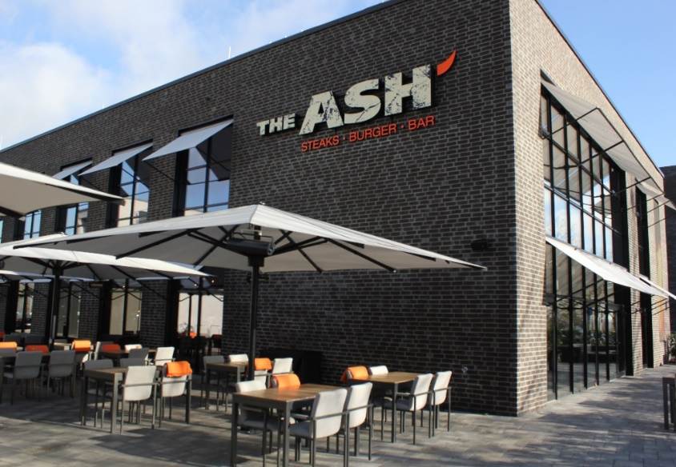
[20-01 The ASH Dortmund]
Unter anderem in Dortmund befindet sich ein Restaurant des Gastro-Systems „The ASH“. Hier werden Steaks, Burger und Baratmosphäre unter einem Dach angeboten.
Foto: Lameko

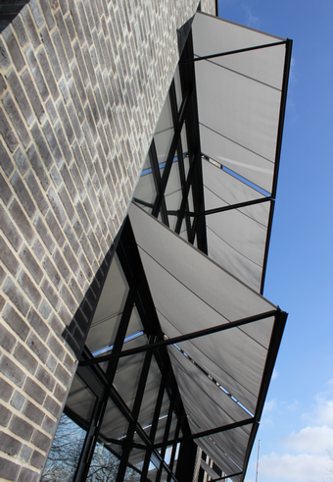
[20-01 Fallarmmarkisen]
Die großen Fensterflächen des Restaurants sind mit Fallarmmarkisen ausgestattet. Diese lockern die Fassade auf und verleihen dem Gebäude einen leichten Charakter.
Foto: Lameko

Rückfragen beantwortet gern:

LAMEKO GmbH
Sonnen- und Sichtschutztechnik
Thomas Köhne
Tel. +49 (0) 2541 848900
eMail: tk@lameko.de
www.lameko.de
Kommunikation2B

Andre Wand
Tel. +49 (0) 231 330 49 323
eMail: a.wand@kommunikation2b.de
www.kommunikation2b

